Oración DOMUND 2018

Señor, ayúdame a cambiar para cambiar el mundo. Necesito renovar el corazón, la mirada, mis modos de hacer, para no terminar en un museo. Y no es solo renovar lo viejo: es permitir que el Espíritu Santo cree algo nuevo.

Señor, vacíame de mis esquemas para hacer sitio a tu Espíritu y dejar que sea Él quien haga nuevas todas las cosas. Él nos envía, nos acompaña, nos inspira; Él es el autor de la misión, y no quiero domesticarlo ni enjaularlo.

Haz que no tenga miedo de la novedad que viene de Ti, Señor Crucificado y Resucitado. Que mi misión sea comunicar tu vida, tu misericordia, tu santidad. Enséñame a amar como Tú para cambiar el mundo. Amén.

**Te lo pedimos con María, reina de las Misiones. Amén.**

**[](https://www.google.es/search?q=MISA+DE+LAS+FAMILIAS&safe=active&espv=2&biw=1024&bih=653&source=lnms&tbm=isch&sa=X&ved=0CAcQ_AUoAmoVChMI79jkiJHgxwIVAlgUCh21XA5B#imgdii=y47Hm8huAQfEfM:;y47Hm8huAQfEfM:;mPzeXpLuF3PCPM:&imgrc=y47Hm8huAQfEfM:)**

**SOMOS MISIONEROS TENEMOS UNA MISIÓN  
QUEREMOS VER EL MUNDO  
LLENO, LLENO, LLENO, LLENO DE AMOR.  
SOMOS MISIONEROS TENEMOS UNA MISIÓN  
QUEREMOS VER EL MUNDO  
LLENO, LLENO, LLENO, LLENO DE DIOS.**  
Para que se cierren heridas,  
y que se abran más puertas,  
necesitamos que haya  
más amor en nuestra tierra.  
Para que se acaben las guerras,  
y que se cumplan los sueños,  
necesitamos que enciendas  
la luz que da el Evangelio.

**[](https://www.google.es/search?q=MISA+DE+LAS+FAMILIAS&safe=active&espv=2&biw=1024&bih=653&source=lnms&tbm=isch&sa=X&ved=0CAcQ_AUoAmoVChMI79jkiJHgxwIVAlgUCh21XA5B#imgdii=y47Hm8huAQfEfM:;y47Hm8huAQfEfM:;mPzeXpLuF3PCPM:&imgrc=y47Hm8huAQfEfM:)**



[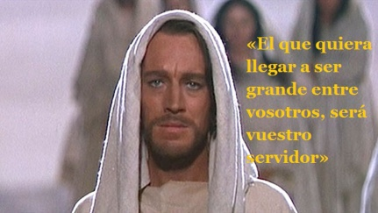](https://www.google.es/url?sa=i&rct=j&q=&esrc=s&source=images&cd=&cad=rja&uact=8&ved=2ahUKEwiDt4qSqIPeAhXF34UKHb4oAsIQjRx6BAgBEAU&url=http://algecirasnoticias.com/opinion-el-que-quiera-llegar-a-ser-grande-entre-vosotros-sera-vuestro-servidor-por-angel-corbalan/&psig=AOvVaw3ixzwlSkIHrOhmGb2gqJZr&ust=1539516469754296)

Evangelio

21-octubre-2018

29ºORDINARIO

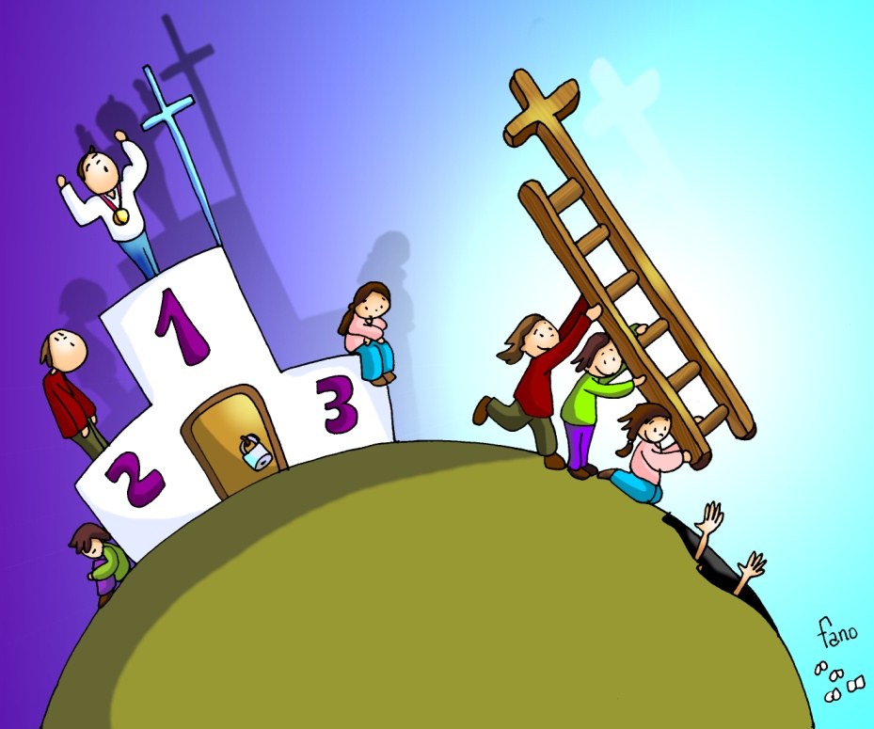

[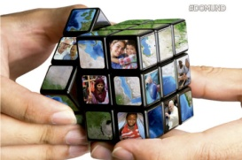](https://i0.wp.com/www.pastoralsantiago.org/wp-content/uploads/2018/10/2018_domund_cartel_portada.jpg?fit=723,481)



**ISAÍAS 53, 10-11:** *Al entregar su vida como expiación, verá su descendencia, prolongará sus años.*

EL Señor quiso triturarlo con el sufrimiento, y entregar su vida como expiación: verá su descendencia, prolongará sus años, lo que el Señor quiere prosperará por su mano. Por los trabajos de su alma verá la luz, el justo se saciará de conocimiento. Mi siervo justificará a muchos, porque cargó con los crímenes de ellos. *Palabra de Dios.*

**SALMO32R/. Que tu misericordia, Señor, venga sobre nosotros, como lo esperamos de ti.**

**HEBREOS 4,14-16:** *Acerquémonos con seguridad al trono de la gracia.*

**MARCOS 10, 35-45 *(forma larga):*** *El Hijo del hombre ha venido a dar su vida en rescate por muchos.*

**Narrador:** En aquel tiempo, se acercaron a Jesús los hijos de Zebedeo, Santiago y Juan, y le dijeron:

**Santiago:** *-«Maestro, queremos que nos hagas lo que te vamos a pedir».*

**Narrador:** Les preguntó:

**Jesús: -***«¿Qué queréis que haga por vosotros?».*

**Narrador:** Contestaron:

**Juan:*****-«Concédenos sentarnos en tu gloria uno a tu derecha y otro a tu izquierda».***

**Narrador:** Jesús replicó:

**Jesús: -***«No sabéis lo que pedís, ¿podéis beber el cáliz que yo he de beber, o bautizaros con el bautismo con que yo me voy a bautizar?».*

**Narrador:** Contestaron:

**Juan:** *«Podemos».*

**Narrador:** Jesús les dijo:

**Jesús: -***«El cáliz que yo voy a beber lo beberéis, y seréis bautizados con el bautismo con que yo me voy a bautizar, pero el sentarse a mi derecha o a mi izquierda no me toca a mí concederlo, sino que es para quienes está reservado».*

**Narrador:** Los otros diez, al oír aquello, se indignaron contra Santiago y Juan. Jesús, llamándolos, les dijo:

**Jesús: -***«Sabéis que los que son reconocidos como jefes de los pueblos los tiranizan, y que los grandes los oprimen. No será así entre vosotros:* ***el que quiera ser grande entre vosotros, que sea vuestro servidor;*** *y el que quiera ser primero, sea esclavo de todos. Porque el Hijo del hombre* ***no ha venido a ser servido, sino a servir y dar su vida*** *en rescate por muchos».* Palabra del Señor.

***(Narrador- Santiago*** *–* ***Jesús - Juan)***

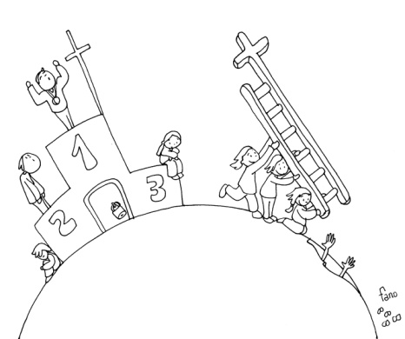

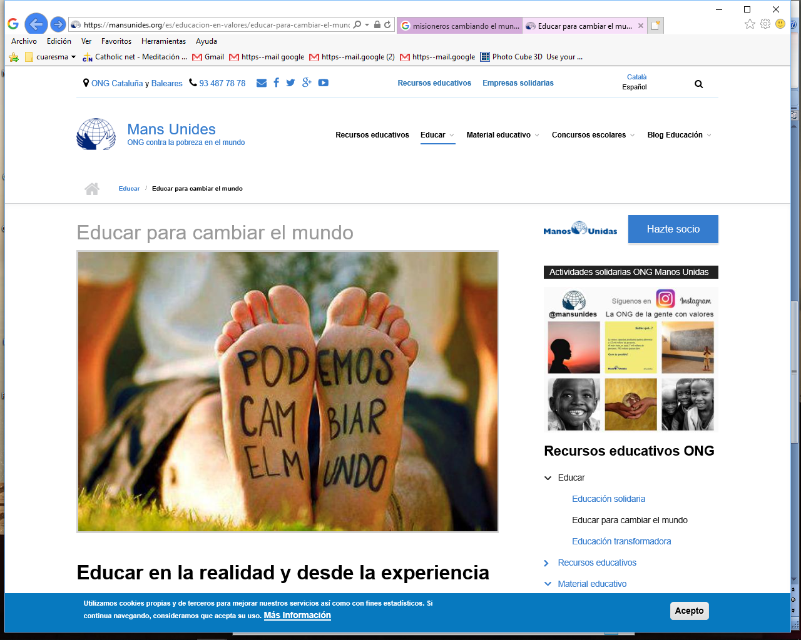

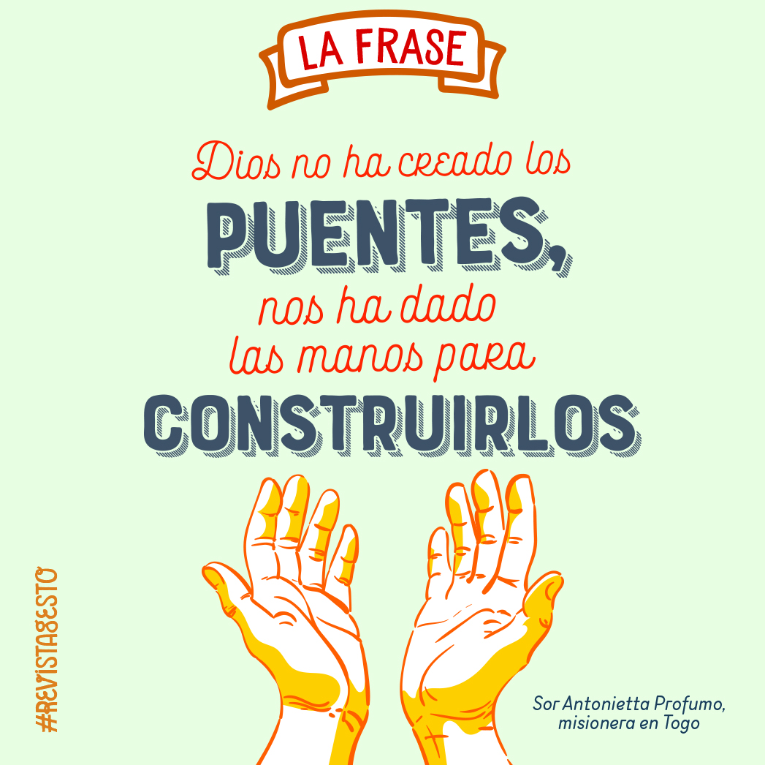

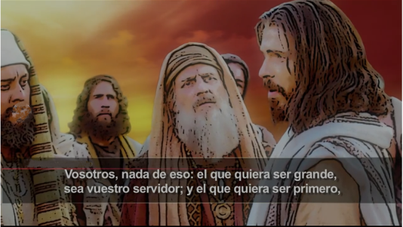

La iglesia no es pódium para vencer

sino escalera para rescatar y servir.

**1. VER: ¿Pódium o escalera?.**

-Fano en el dibujo de este domingo nos presenta **dos formas de vivir**: buscando el pódium o poniendo escaleras. Buscan conseguir el nº 1 en el pódium los deportistas. Estos días en las baleares veíamos a los bomberos en las riadas de las Baleares no buscando premios sino tendiendo escaleras y puentes que puedan rescatar del ahogamiento, lo suyo es servir. Vivimos en una época en la que se nos insiste en competir, triunfar y poco en servir.

***¿Cuándo buscaste subir al pódium? ¿Cuándo has buscado ayudar, servir?***

**2**. **JUZGAR: La iglesia no es pódium sino escalera.**

-En el evangelio, Jesús dice a los apóstoles que querían acaparar los primeros puestos: ***“el que quiera ser grande, sea vuestro servidor”.*** Y les recuerda que el vino no a ser servido sino a “***servir y dar la vida”.***

.**¿QUÉ NOS QUIERE DECIR?**

-**A todos nos gusta ser los primeros**, los más ricos, tener muchas cosas, ser famosos y que nos aplaudan. Eso le pasó ya a Juan y a Santiago que buscaban los primeros puestos.

-**Jesús dice que él no vino a** tener palacios, a mandar ni a que le sirvan. Él **vino a servir**, a ayudar y querer a todos, a rescatar, a dar, incluso la vida. Eso es lo que habremos de hacer sus amigos hoy, también la Iglesia que formamos todos.

-**Servir es** ponernos a disposición del otro, ayudarlo, pensar más en los otros y menos en mí en la familia, en el colegio, con los amigos, en el trabajo…

**-La jornada del Domund** nos recuerda: **“Cambia el mundo”.** Eso no lo hacen las hadas sino los misioneros que llevan a Jesús, amor, escuelas, hospitales... Una llamada a nosotros y a la Iglesia a servir, a colaborar, a cambiar el mundo **con nuestras manos**, con las pequeñas cosas de cada día, poniendo escaleras no buscando pódiums. Esa es la barita mágica.

***¿Qué nos enseña este evangelio? ¿Y los misioneros?***

1. **ACTUAR: Cambia el mundo, sirve como los misioneros.**

-Dialogad si estáis fuera de “fuera de servicio” o “en servicio permanente”.

-Ver en youtube el vídeo del Domund y comentadlo: “Una historia de muchas historias”. <https://www.youtube.com/watch?v=v1YdQZN7SU4>

-Explicad a otros y a la comunidad el cartel del Domund: El cubo rompecabezas son las posibilidades de transformación del mundo. Las imágenes de la realidad misionera. Y las manos, en ellas está el cambio, apoyándonos en Dios. ***¿Qué vamos a hacer?***